1 СИГНАЛЫ

  - Основные понятия и определения

Сигнал тесно связан с понятиями информация, сообщение и данные. Термин «информация» происходит от латинского informatio — разъяснение, изложение, осведомленность. Общее понятие информация включает обмен сведениями и сигналами между людьми, обмен сигналами в животном мире и т.д. Более узкое определение в некоторых сферах человеческой деятельности - это понятие включает в себя все сведения, являющиеся объектами хранения, передачи и преобразования. Понятие информации предполагает наличие: материального носителя информации, источника информации, передатчика информации, приемника и канала связи между источником и приемником.
Чтобы сообщение было передано от источника к получателю, необходима некоторая материальная субстанция – носитель информации, который называют сигналом. Сигнал (от латинского signum — знак) представляет собой любой процесс, несущий информацию [1,2.3].
В природе существует бесчисленное множество сигналов. На практике наиболее часто приходится сталкиваться в процессах измерения и управления такими сигналами как: вес, размеры, температура, давление, интенсивность и спектр света, сила тока, напряжение и т.д. Поэтому, можно сигнал определить как - любая физическая величина наблюдаемая в течении определенного времени.
Электрический сигнал - это такие измеряемые величины, как напряжение, ток, мощность, фаза, амплитудно-временная форма сигнала, изменяющаяся со временем. Ранняя электроника работала с электрическими сигналами. В настоящее время в электронике широко используются оптические сигналы, которые представляют собой изменяющуюся во времени интенсивность света.
Сигналы принято делить на аналоговые, дискретные и цифровые.
Аналоговый сигнал - это сигнал, который может непрерывно принимать любые и сколь угодно малые значения в принятой шкале измерений. Пример аналогового сигнала приведен на рисунке 1.1. Электроника, работающая только с аналоговыми сигналами, называются аналоговой электроникой.
Можно утверждать, что в природе практически все сигналы - аналоговые, так как они изменяются непрерывно в каких-то пределах. Аналоговая электроника имеют большие недостатки, так как аналоговые сигналы восприимчивы к действию всевозможных паразитных сигналов - шумов, наводок, помех. Шумы, как правило, внутреннего происхождения в форме случайных слабых сигналов любого электронного устройства и элемента (микрофона, транзистора, резистора и т.д.). Наводки и помехи - это сигналы внешнего происхождения, воспринимающиеся электронной системой из вне, и искажающие полезный сигнал (например, электромагнитные поля от природных электрических разрядов, индустриальные поля, от радиопередатчиков и т.д.)

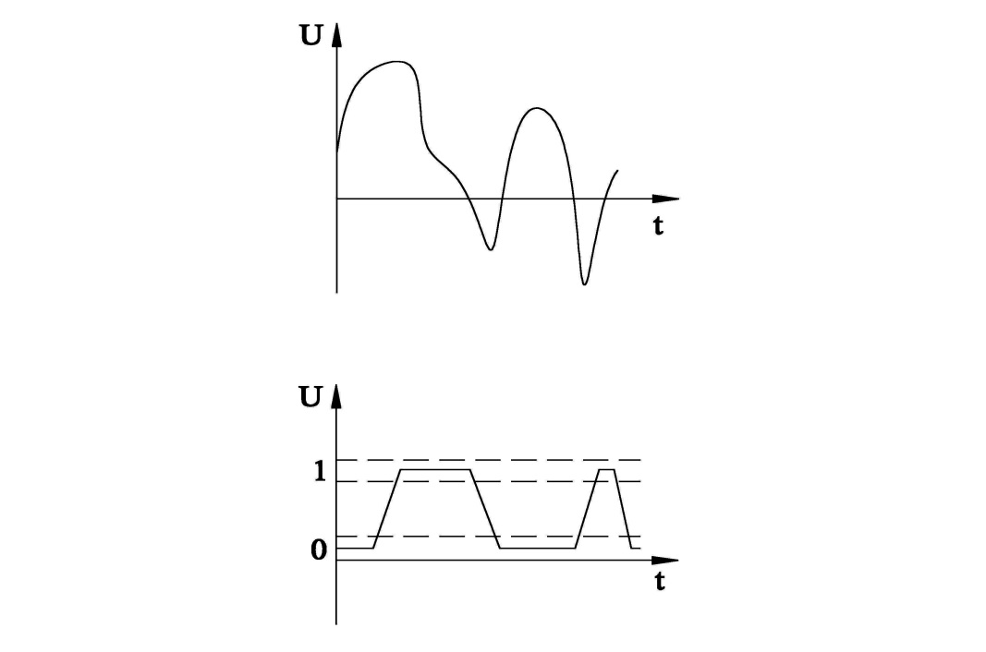
Рисунок 1.1-Электрический аналоговый сигнал

Дискретность (от лат. discretus ) понимается, как разделённость, прерывистость это свойство, противопоставляемое непрерывности [3].
Все процессы в электронных устройствах можно разделить на три группы:
- преобразование;
- прием (передача);
- хранение.
Во всех процессах полезные сигналы подвергаются паразитным воздействиям внутренних шумов, генерируемых радиоэлектронными элементами, внешних природных и промышленных помех. Неидеальность функциональных характеристик электронных устройств в процессе усиления, фильтрации или передачи сигнала появляются частотные и нелинейные искажения его формы. А при передаче на большие расстояния и при хранении сигналов появляются амплитудные искажения.
Все перечисленные виды искажений в полной мере характерны для аналоговой обработки сигналов. В графической форме некоторые случаи искажений аналоговых и дискретных сигналов представлены на рисунке 1.2. Необходимо отметить, что реальный дискретный сигнал по своей физической природе является аналоговым. Всевозможные помехи и шумы также отражаются на его форме, как это следует из рисунка 1.2. Поэтому преобразование аналогового сигнала в дискретный является только первой фазой превращения его в цифровой сигнал, которая называется - дискретизацией. Эта процедура показана на рисунке 1.3. В данном случае дискретный сигнал- это значения аналогового сигнала «вырезанного» в определенные промежутки времени t1-t2, t3-t4, t5-t6. На уровень дискретного сигнала также накладывается помеха, как это показано на рисунке 1.3. Информация аналогового сигнала в промежутки времени t2-t3, t4-t5 теряется и не восстанавливается, что является серьезным недостатком этой процедуры.

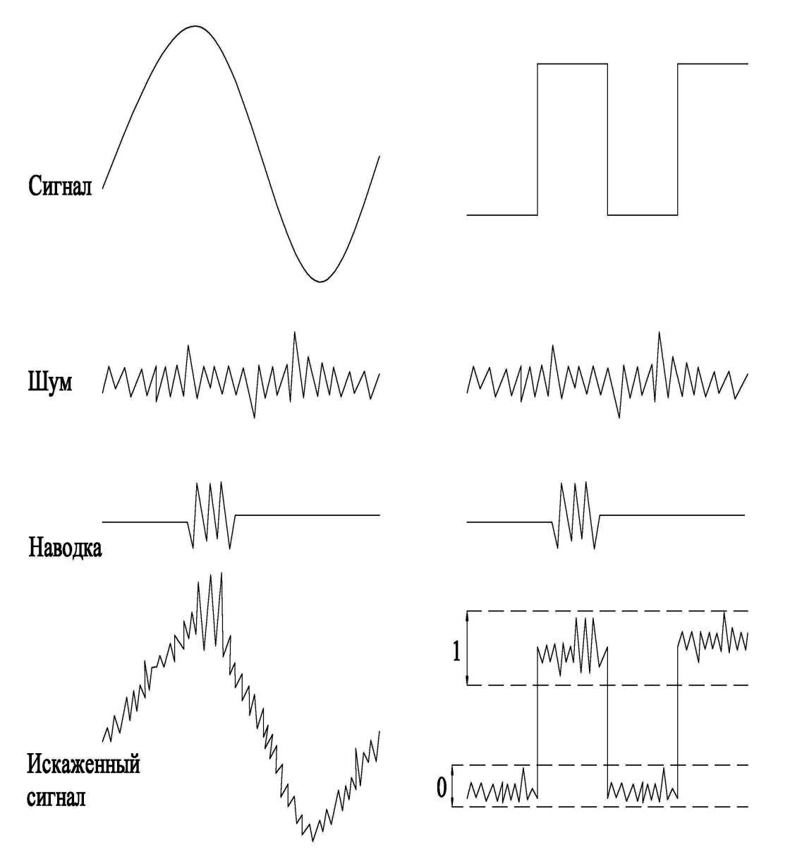
Рисунок 1.2. - Искажение шумами и наводками аналогового сигнала

Для преобразования дискретного сигнала в цифровой необходимо подвергнуть его второй процедуре- квантованию по уровню. На рисунке 1.3 предусмотрено восемь уровней. Тогда дискретный сигнал может иметь значения только соответствующих уровней. Если значение дискретного сигнала окажется между некоторыми уровнями, то ему присваивается значение ближайшего уровня.
Следующим этапом значение уровня дискретного сигнала преобразуется в двоичный цифровой код. Преобразование аналогового сигнала в цифровую форму осуществляется специальными аналого-цифровыми преобразователями (АЦП). Точность представления исходного аналогового сигнала в цифровой форме определяется количеством двоичных разрядов АЦП. Так, если АЦП имеет восемь разрядов, то преобразование осуществляется по 2⁸= 256 уровням.
Главным преимуществом цифровой формы состоит в том, что значение сигнала определяется не амплитудой сигнала, а количеством дискретных сигналов, представленных в двоичной форме, где уровни двоичной 1 и двоичного 0 могут колебаться по тем или иным причинам в достаточно больших допусках, например, напряжение уровня нуля может принимать значение от 0 до 0,5 В, а напряжение единицы от 2,5 до 5 В. Другим преимуществом является то, что цифровая информация может регенерироваться и меньше подвержена старению, а также цифровые устройства проще проектировать и отлаживать. Вместе с тем существует и недостаток цифрового сигнала, например, если цифровой сигнал «утопает» в шумах, восстановить его невозможно, в отличие от человека, который может выделить нужную информацию из сильно зашумлённого сигнала на аналоговом радиоприёмнике. Отсюда возникает требование - чаще регенерировать цифровой сигнал, вставляя регенераторы в разрыв линии связи, или уменьшать длину линии связи (например, уменьшать расстояние от сотового телефона до базовой станции (БС), что достигается более частым расположением БС на местности).
Вместе с тем, быстродействие аналоговых устройств принципиально больше, чем цифровых.
Вопросы по теме
- Дайте определение понятиям “Информация” и “сообщение”.
- Перечислите основные характеристики источника дискретных сообщений.
- Чем определяется количество информации с дискретном сообщении.
- Что такое энтропия источника и как она определяется.
- Как определить производительность дискретного источника.
- Дайте определение основным параметрам цифровых сигналов данных.
ЛИТЕРАТУРА
- Цапенко М.П. Измерительные информационные системы.- М.:Энергоатомиздат, 2005. - 440с.
2 http://dander.ru/gos/1stQuestion.html
3 http://ru.wikipedia.org/wiki/Сигнал

